# Day01

## 03_数据结构与算法概述_算法

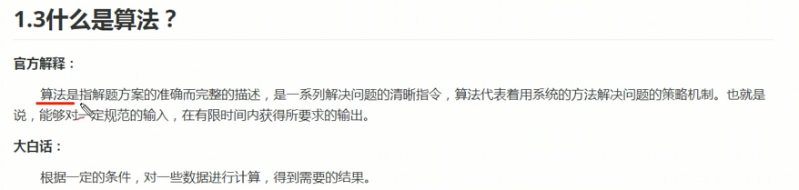

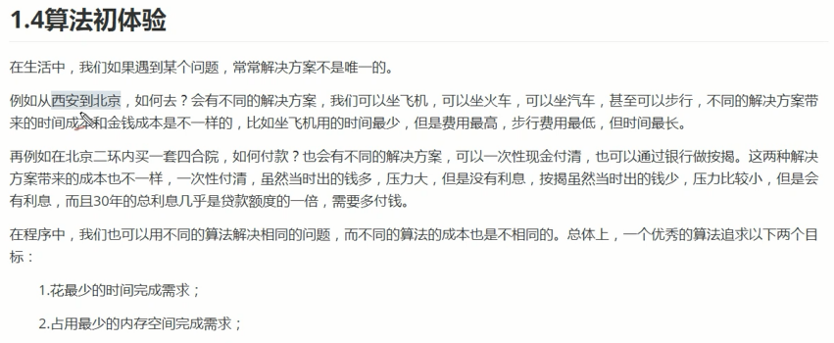

## 04_算法分析_时间复杂度分析1

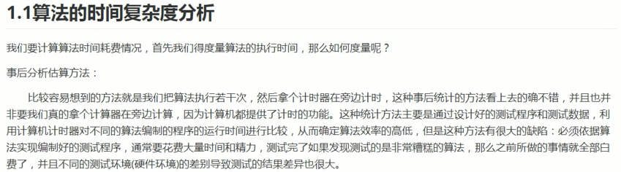

## 05/06/07/08_算法分析_时间复杂度分析5

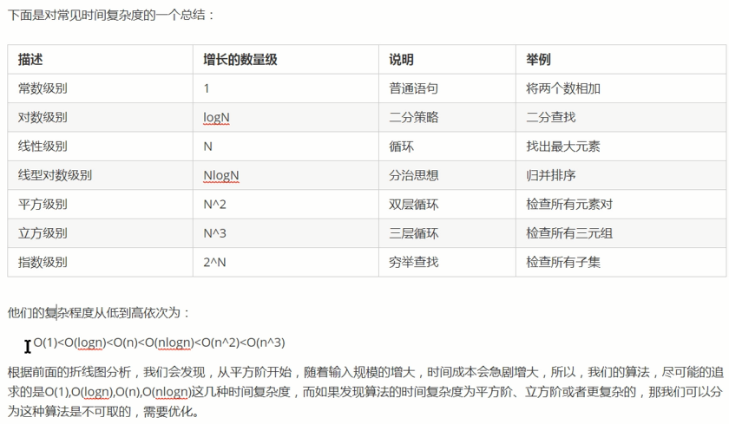

## 09_算法分析_时间复杂度分析6

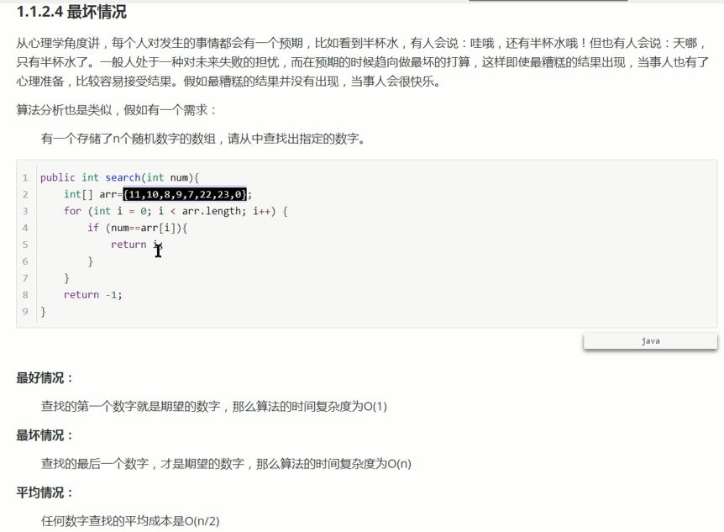

## 10_算法分析_空间复杂度分析

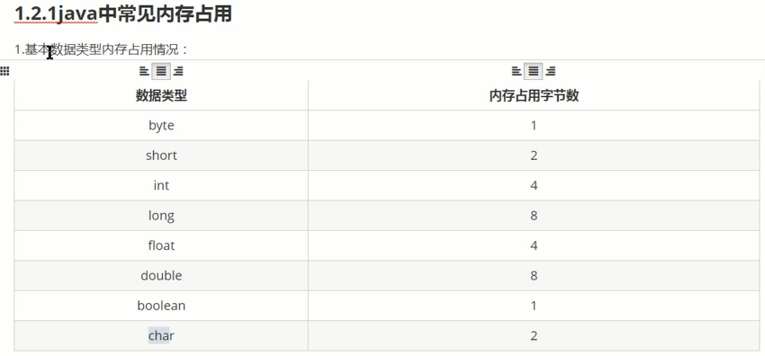

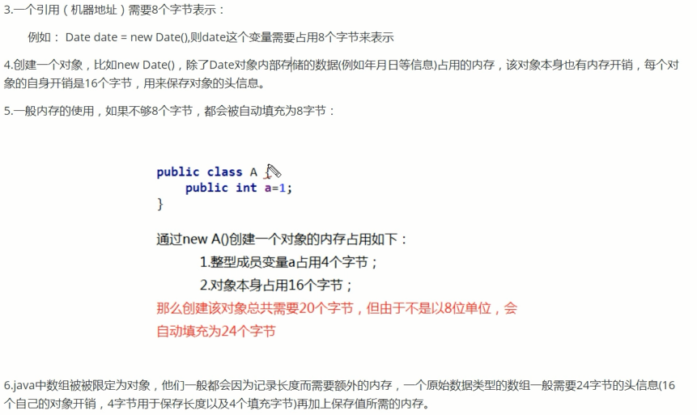

## 12_排序_冒泡排序1

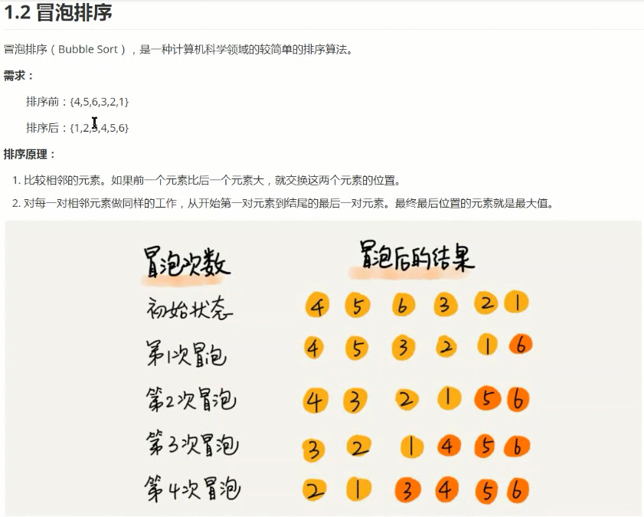

## 13_排序_冒泡排序2

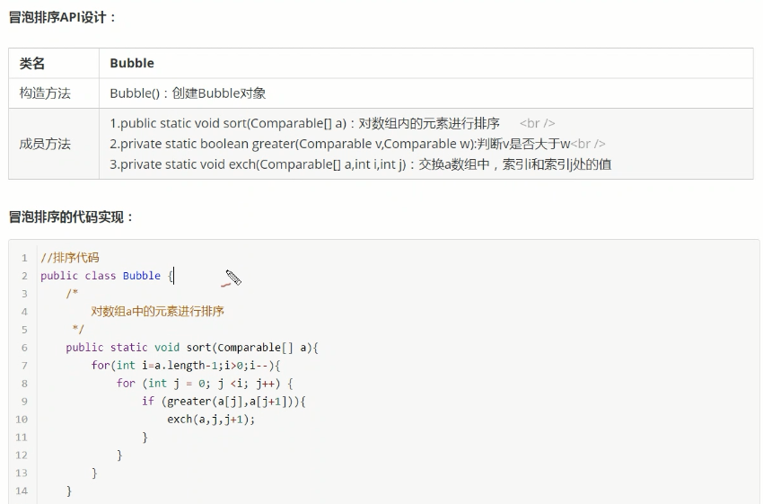

## 15_排序_选择排序1

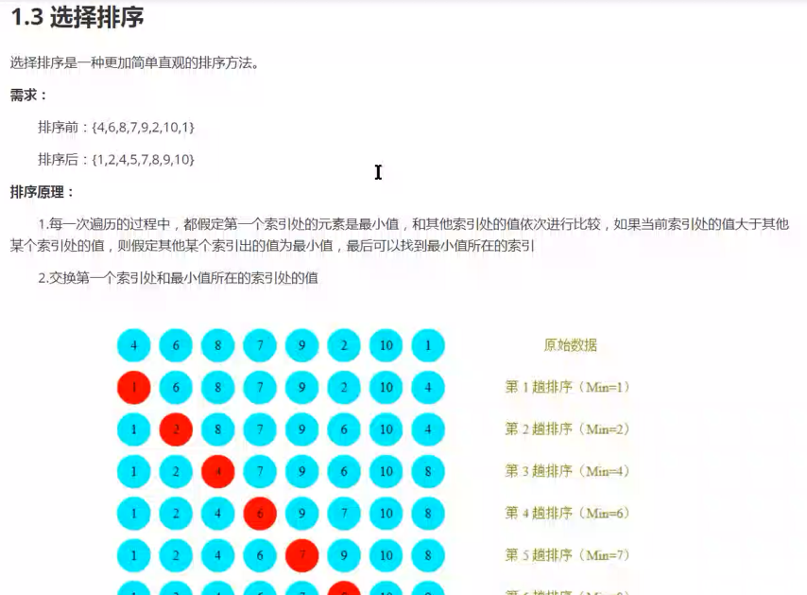

## 16_排序_选择排序2

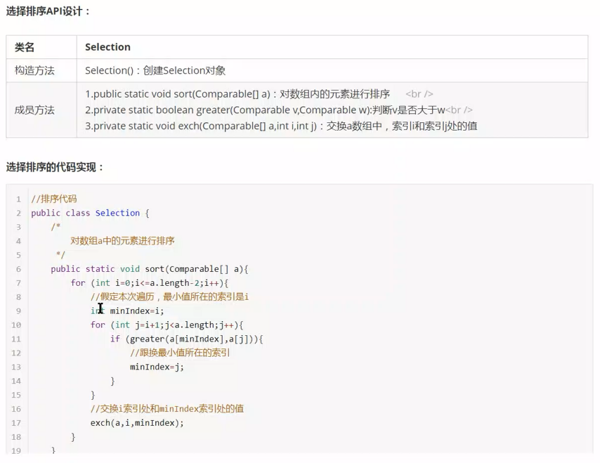

## 18_排序_插入排序1

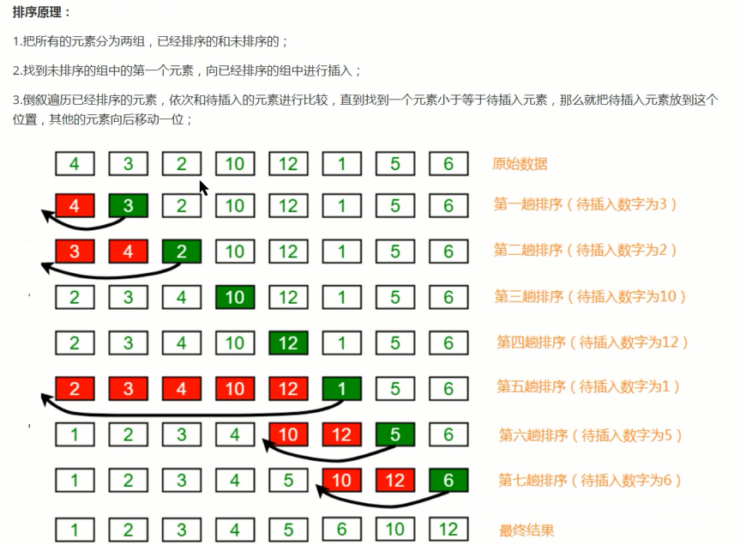

## 19_排序_插入排序2

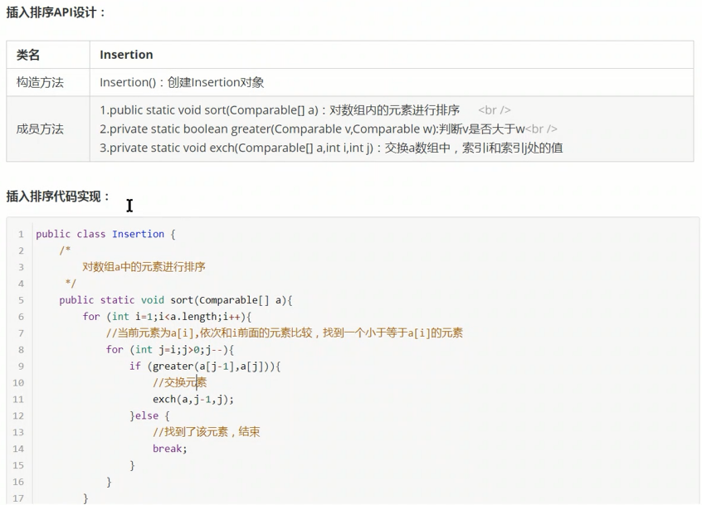

## 21_排序_希尔排序1

## 22_排序_希尔排序2

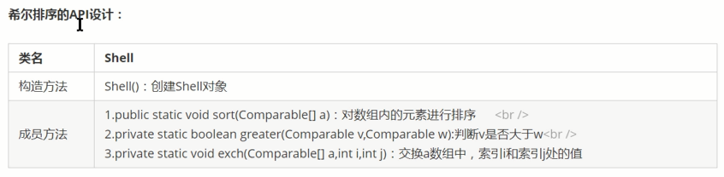

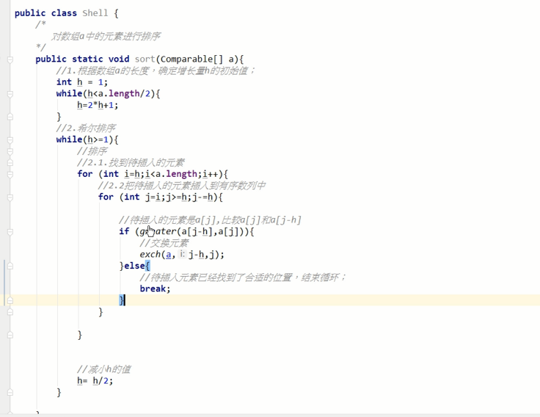

## 23_排序_希尔排序3

## 24_排序_递归

## 25_排序_归并排序1

## 26_排序_归并排序2

## 27_排序_归并排序3

## 28_排序_归并排序4

## 29_排序_归并排序5

## 30_排序_归并排序6

## 31_排序_归并排序7

## 32_排序_归并排序8

# Day02

## 33_排序_快速排序1

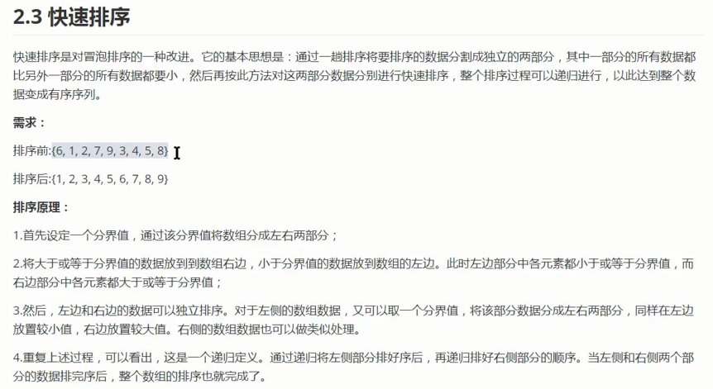

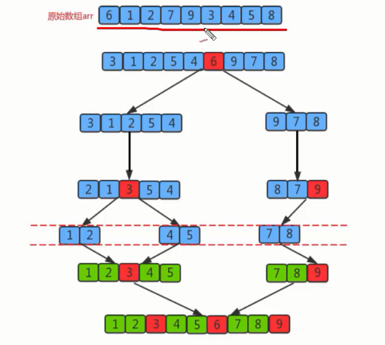

## 34_排序_快速排序2

## 35_排序_快速排序3

## 36_排序_快速排序4

## 37_排序_快速排序5

## 38_排序_排序稳定性

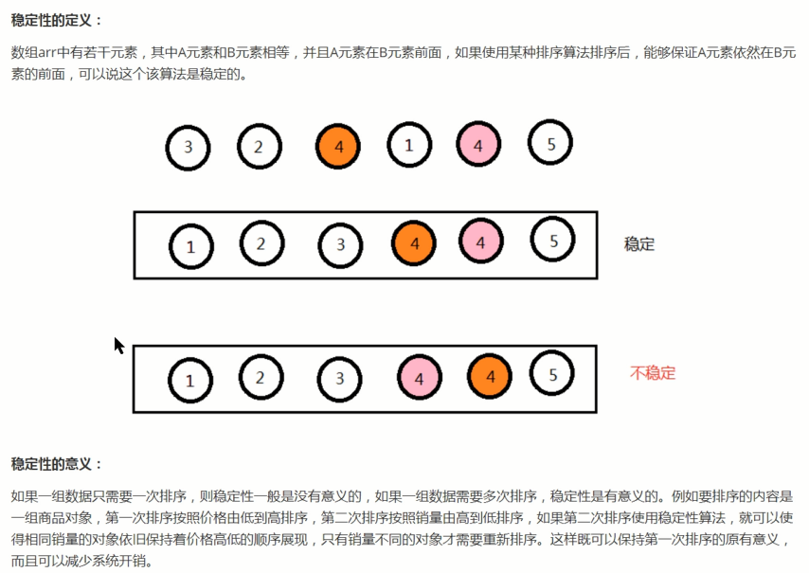

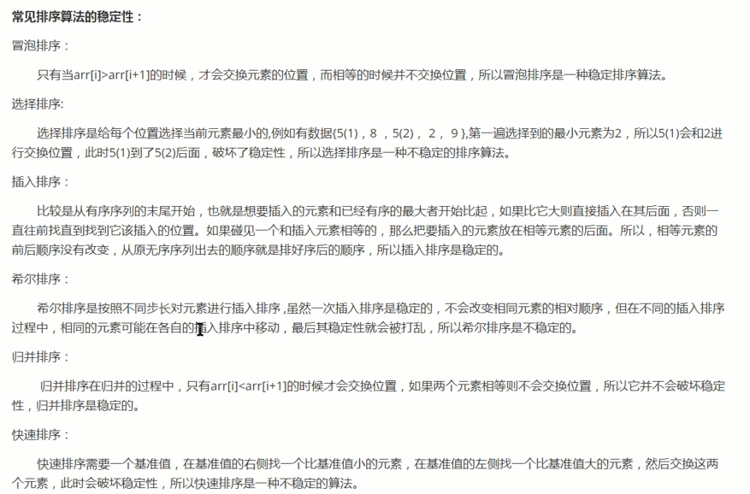

## 38_线性表_线性表概述

## 39_线性表_顺序表_基本实现

## 40_线性表_顺序表_测试

## 41_线性表_顺序表_遍历

## 42_线性表_顺序表_容量可变

## 43_线性表_顺序表_时间复杂度

## 44_线性表_顺序表_ArrayList源码

## 45_线性表_链表_概述

## 46_线性表_链表_单向链表1

## 47_线性表_链表_单向链表2

## 48_线性表_链表_单向链表3

## 49_线性表_链表_双向链表1

## 50_线性表_链表_双向链表2

## 51_线性表_链表_双向链表3

## 52_线性表_链表_双向链表4

## 53_线性表_链表_双向链表5

## 54_线性表_链表_双向链表_LinkeList源码

## 55_线性表_链表_时间复杂度分析

## 56_线性表_链表_单链表反转1

## 57_线性表_链表_单链表反转2

## 58_线性表_链表_快慢指针_中间值问题

## 59_线性表_链表_快慢指针_单链表是否有环问题

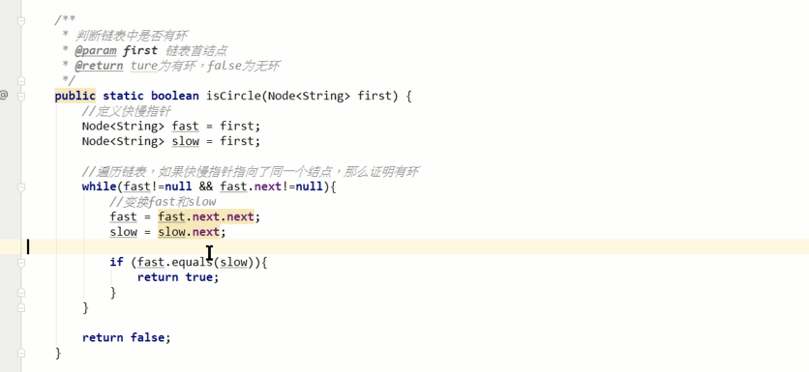

## 60_线性表_链表_快慢指针_有环链表入口问题

## 61_线性表_链表_循环链表

## 62_线性表_链表_约瑟夫问题1

## 63_线性表_链表_约瑟夫问题2

## 64_线性表_链表_约瑟夫问题3

# Day03

# Day04

# Day05

# Day06